Resumen de Convenio, comité y bitácora.
El convenio tiene por objeto determinar las acciones, plazos y compromisos que integran la agenda del proceso de OE. Puede suscribirse con las dependencias y entidades de la administración pública federal competentes para realizar acciones que incidan en el área de estudio y/o con las entidades federativas, sus municipios y el Distrito Federal, dependiendo del área en particular bajo estudio. El 9 de noviembre del año 2000, se firmó el Convenio de Coordinación para el Programa de Ordenamiento Ecológico Territorial de la Región Mariposa Monarca entre la SEMARNAT, los gobiernos de los Estados de México y Michoacán de Ocampo, 11 municipios del estado de Michoacán de Ocampo y 8 municipios del Estado de México (ver página 3 del OE).
El comité es un órgano de coordinación, verificación y consulta que tendrá por objeto promover la participación de las personas, organizaciones, grupos e instituciones de los sectores público, privado y social, con el fin de lograr la congruencia de los planes, programas y acciones sectoriales en el área de ordenamiento, así como resolver los conflictos ambientales y promover el desarrollo sustentable. Contará con la siguiente estructura: un órgano ejecutivo (responsable de la toma de decisiones, integrado por autoridades y miembros de sociedad civil; un órgano técnico (encargado de realización de estudios y análisis técnicos)(ver página 11). La última sesión realizada para el ordenamiento fue: 6a. Sesión Plenaria del Comité de Ordenamiento Ecológico Territorial para la Región de la Mariposa Monarca, Morelia, Mich., el 28 de noviembre de 2008
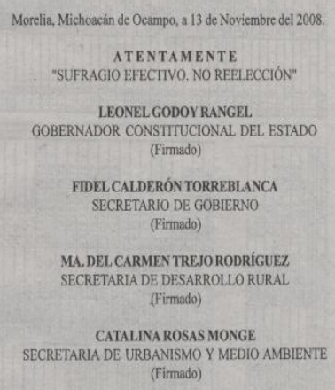
La agenda ambiental es el resultado del consenso participativo sobre los asuntos socoeconómicos y ambientales relevantes o problemas de la región que se deberán atender mediante el ordenamiento ecológico. Incluye información sobre estrategias ecológicas que contribuirán a lograr las metas ambientales y a mitigar los problemas ambientales. Hasta el momento se han llevado a cabo varios talleres y reuniones en las que se ha generado información que servirá para conformar una única Agenda Ambiental. Esta información se está integrando y será presentada al Comité de Ordenamiento Ecológico para su validación. Deberá incluir el convenio de coordinación, sus anexos y, en su caso, las modificaciones que se realicen a los mismos; el programa de ordenamiento ecológico; los indicadores ambientales para la evaluación del cumplimiento de los lineamientos y estrategias ecológicas y la efectividad de ambas en la resolución de los conflictos ambientales; y los resultados de la evaluación del cumplimiento y de la efectividad del proceso de OE. Así mismo, promover modificaciones al Programa de Ordenamiento Ecológico Regional cuando existan áreas de conflicto (página 10).

